一元二次方程的应用—巩固练习（提高）
【巩固练习】
一、选择题
1. （2016•台州）有x支球队参加篮球比赛，共比赛了45场，每两队之间都比赛一场，则下列方程中符合题意的是（ ）
A．x（x﹣1）=45 B．x（x+1）=45 C．x（x﹣1）=45 D．x（x+1）=45
2．上海世博会的某纪念品原价168元，连续两次降价a%后售价为128元，下列所列方程中正确的是 ( )
A．168(1+a%)²＝128 B．168(1-a%)²＝128 C．168(1-2a%)²＝128 D．168(1-a²%)＝128
3．从一块长30cm，宽12cm的长方形薄铁片的四个角上，截去四个相同的小正方形，余下部分的面积
为296cm²，则截去小正方形的边长为 ( )
A．1 cm B．2 cm C．3 cm D．4 cm
4．甲、乙两人分别骑车从A、B两地相向而行，甲先行1小时后，乙才出发，又经过4小时两人在途中的C地相遇，相遇后两人按原来的方向继续前进.乙在由C地到达A地的途中因故停了20分钟，结果乙由C地到达A地时比甲由C地到达B地还提前了40分钟，已知乙比甲每小时多行驶4千米，则甲、乙两人骑车的速度分别为（ ）千米/时.
A．2,6 B．12,16 C．16,20 D．20,24
5．某农户种植花生，原来种植的花生亩产量为200千克，出油率为50％(即每100千克花生可加工成花生油50千克)．现在种植新品种花生后，每亩收获的花生可加工成花生油132千克，其中花生出油率的增长率是亩产量的增长率的．则新品种花生亩产量的增长率为 ( )
A．20％ B．30% C．50% D．120%
6．从盛满20升纯酒精的容器里倒出若干升，然后用水注满，再倒出同样升数的混合液后，这时容器里剩下纯酒精5升．则每次倒出溶液的升数为（ ）
A．5 B．6 C．8 D．10

二、填空题
7．某公司在2009年的盈利额为200万元，预计2011年盈利额将达到242万元，若每年比上一年盈利额增长的百分率相同，那么该公司在2010年的盈利额为________万元．
8．有一间长20 m，宽15 m的会议室，在它的中间铺一块地毯，地毯的面积是会议室面积的一半，四周未铺地毯的留空宽度相同，则留空的宽度为________．
9．一块矩形耕地大小尺寸如图1所示，要在这块地上沿东西、南北方向分别挖3条和4条水渠．如果水渠的宽相等，而且要保证余下的可耕地面积为8700m²，那么水渠应挖的宽度是 米.
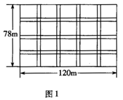
10．有一个两位数，它的十位数字与个位数字之和是8，如果把十位数字与个位数字调换后，所得的两位数乘原来的两位数就得1855，则原来的两位数是 ．
11．某省十分重视治理水土流失问题，2011年治理水土流失的面积为400 km²，为了逐年加大治理力度，计划今、明两年治理水土流失的面积都比前一年增长一个相同的百分数，到2013年年底，使这三年治理水土流失的面积达1324 km²，则该省今、明两年治理水土流失的面积平均每年增长的百分数是 ．
12．（2014•贵阳）如图，在Rt△ABC中，∠BAC=90°，AB=AC=16cm，AD为BC边上的高．动点P从点A出发，沿A→D方向以cm/s的速度向点D运动．设△ABP的面积为S₁，矩形PDFE的面积为S₂，运动时间为t秒（0＜t＜8），则t= 秒时，S₁=2S₂．
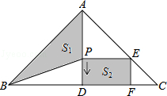
三、解答题
13．（2016•百色）在直角墙角AOB（OA⊥OB，且OA、OB长度不限）中，要砌20m长的墙，与直角墙角AOB围成地面为矩形的储仓，且地面矩形AOBC的面积为96m²．
（1）求这地面矩形的长；
（2）有规格为0.80×0.80和1.00×1.00（单位：m）的地板砖单价分别为55元/块和80元/块，若只选其中一种地板砖都恰好能铺满储仓的矩形地面（不计缝隙），用哪一种规格的地板砖费用较少？
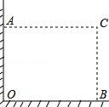

14.（2015•广元）李明准备进行如下操作实验，把一根长40cm的铁丝剪成两段，并把每段首尾相连各围成一个正方形．
（1）要使这两个正方形的面积之和等于58cm²，李明应该怎么剪这根铁丝？
（2）李明认为这两个正方形的面积之和不可能等于48cm²，你认为他的说法正确吗？请说明理由．

15．如图所示，AO＝OB＝50cm，OC是一条射线，OC⊥AB，一只蚂蚁由A点以2cm/s的速度向B爬行，同时另一只蚂蚁由O点以3 cm/s的速度沿OC方向爬行，是否存在这样的时刻，使两只蚂蚁与O点组成的三角形的面积为450cm²?
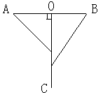

【答案与解析】
一、选择题
1.【答案】A
【解析】∵有x支球队参加篮球比赛，每两队之间都比赛一场，
∴共比赛场数为x（x﹣1），
∴共比赛了45场，
∴x（x﹣1）=45，
故选A．
2．【答案】B；
【解析】168元降价a%后的价格为168(1-a%)元，再降价a%后为168(1-a%)(1-a%)元．
根据题意可列方程168(1-a%)²＝128．
3．【答案】D；
【解析】设截去小正方形的边长为x，则30×12-4x²＝296，∴ x²＝16，x₁＝-4(舍去)，x₂＝4．
4.【答案】C；
【解析】设甲的速度为x千米/时，则乙的速度为（x+4）千米/时.
根据题意，得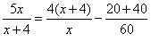
解之,得x₁=16，x₂=－2.
经检验：x₁=16，x₂=－2都是原方程的根，但x₂=－2不合题意，舍去.
∴当x=16时，x+4=20.
5．【答案】A；
【解析】设新品种花生亩产量的增长率为x．
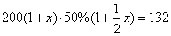
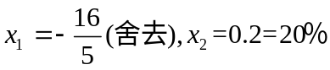.
6．【答案】D；
【解析】第一次倒出的是纯酒精，而第二次倒出的就不是纯酒精了．
若设每次倒出x升，则第一次倒出纯酒精x升，
第二次倒出纯酒精（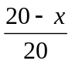·x）升．
根据20升纯酒精减去两次倒出的纯酒精，就等于容器内剩下的纯酒精的升数．
20－x－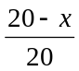·x＝5．
二、填空题
7．【答案】220.
【解析】
方法一，设增长的百分率为x，则2010年盈利额为200(1+x)万元，2011年的盈利额为200(1+x)²万元，依题意得200(1+x)²＝242．解得x₁＝10%，x₂＝-2.1(舍去)，∴ 200(1+x)＝200(1+10%)＝220．
方法二，设2010年的盈利额为x万元，则2010年增长的百分率为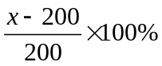，
2011年增长的百分率为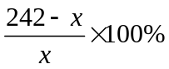，由增长率相同可列方程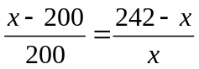，
解得x₁＝220，x₂＝-220(舍去)
8．【答案】2.5m.
【解析】设留空的宽度为x m，则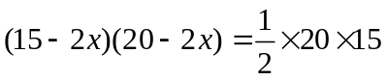，解得x₁＝15(舍去)，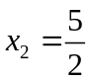．
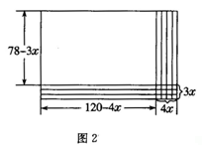
9．【答案】1.
【解析】如图2所示设水渠的宽度为xm，即可耕土地的长
为(120-4x)m，宽为(78-3x)m．
(120-4x)(78-3x)＝8700，
即x²-56x+55＝0，
解得x₁＝1，x₂＝55．
当x＝55时，3×55＝165＞78，(不合题意，舍去)．
∴ x＝1．
答：水渠应挖1m宽．
10．【答案】35或53．
【解析】设原两位数的十位数字为x，则个位数字是(8-x)，由题意得
[10x+(8-x)]·[10(8-x)+x]＝1855．
化简得x²-8x+15＝0，
解之得：x₁＝3，x₂＝5．
经检验，x₁＝3，x₂＝5都符合题意．
答：原两位数是35或53．
11．【答案】10%．
【解析】设该省今、明两年治理水土流失的面积每年增长的百分数为x，
依题意得：400+400(1+x)+400(1+x)²＝1324．
即100x²+300x-31＝0．
解得x₁＝0.1＝10%，x₂＝-3.1(不合题意，舍去)．
答：今、明两年治理水土流失的面积每年增长的百分数为10%．
12.【答案】6 .
【解析】∵Rt△ABC中，∠BAC=90°，AB=AC=16cm，AD为BC边上的高，
∴AD=BD=CD=8cm，
又∵AP=t，
则S₁=AP•BD=×8×t=8t，PD=8﹣t，
∵PE∥BC，
∴△APE∽△ADC，
∴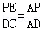，
∴PE=AP=t，
∴S₂=PD•PE=（8﹣t）•t，
∵S₁=2S₂，
∴8t=2（8﹣t）•t，
解得：t=6．
三、解答题
13.【答案与解析】
（1）设这地面矩形的长是xm，则依题意得：
x（20﹣x）=96，
解得x₁=12，x₂=8（舍去），
答：这地面矩形的长是12米；

（2）规格为0.80×0.80所需的费用：96÷（0.80×0.80）×55=8250（元）．
规格为1.00×1.00所需的费用：96÷（1.00×1.00）×80=7680（元）．
因为8250＞7680，
所以采用规格为1.00×1.00所需的费用较少．

14. 【答案与解析】
解：（1）设剪成的较短的这段为xcm，较长的这段就为（40﹣x）cm，由题意，得
（）²+（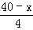）²=58，
解得：x₁=12，x₂=28，
当x=12时，较长的为40﹣12=28cm，
当x=28时，较长的为40﹣28=12＜28（舍去）．
答：李明应该把铁丝剪成12cm和28cm的两段；
（2）李明的说法正确．理由如下：
设剪成的较短的这段为mcm，较长的这段就为（40﹣m）cm，由题意，得
（）²+（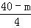）²=48，
变形为：m²﹣40m+416=0，
∵△=（﹣40）²﹣4×416=﹣64＜0，
∴原方程无实数根，
∴李明的说法正确，这两个正方形的面积之和不可能等于48cm²．
15. 【答案与解析】
(1)当蚂蚁在AO段时，设离开A点t s后两只蚂蚁与O点组成的三角形的面积是450cm²．
根据题意，得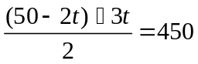．
整理得：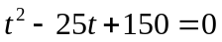，
解得t₁＝10，t₂＝15．
(2)当蚂蚁爬完AO这段距离用了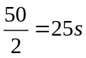后，开始由O向B爬行，设从O点开始x s后组成的
三角形的面积是450 cm²，根据题意，得：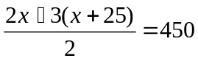，
整理得x²+25x-150＝0，解得x₁＝5，x₂＝-30(舍去)．
当x＝5时，x+25＝30．这时蚂蚁已由A点爬了30s．
答：分别在10s，15s，30s时，两只蚂蚁与O点组成的三角形的面积是450cm²．

